 | Практическое занятие № 4. «Анализ федерального государственного образовательного стандарта: что я знаю и что умею?»
Цель практического занятия: формирование умения анализировать федеральный государственный образовательный стандарт СПО, и учитывать его при проектировании образовательной траектории.
Количество часов: 3 часа.

Порядок выполнения работы:

 | Теоретические сведения  к заданию 4.1 |  | Задание с использованием  электронного пособия

Рассмотрим варианты ваших дальнейших действий после завершения обучения в техникуме/колледже:
- трудоустройство по полученной в учреждении СПО профессии / специальности;
- получение высшего образования – бакалавриат или специалитет (более подробно о высшем образовании слайд 38 электронного пособия);
- освоение дополнительной профессиональной программы – программы профессиональной переподготовки и получение другой профессии/специальности (более подробно о дополнительном профессиональном образовании слайд 40 электронного пособия);
- самообразование (более подробно обсудим во втором задании);
- трудоустройство по иной профессии, не требующей профессионального образования;
- быстрое обучение профессиональным навыкам (например, обучение на производстве и сразу трудоустройство).
Задача любого специалиста быть конкурентоспособным на рынке труда. Чтобы «подороже» себя «продать», нужно знать свои возможности, объективно оценивать уровень владения общими и профессиональными компетенциями.
С чем сравнивать? Федеральный государственный образовательный стандарт – является основой объективной оценки соответствия установленным требованиям образовательной деятельности и подготовки обучающихся, освоивших образовательные программы соответствующего уровня.
Каждый стандарт включает в себя три группы требований:
- Требования к структуре основных образовательных программ;
- Требования к условиям реализации основных образовательных программ, в том числе кадровым, финансовым, материально–техническим и иным условиям;
- Требования к результатам освоения основных образовательных программ.
Результаты освоения образовательной программы выражены в общих и профессиональных компетенциях.
Общая компетенция – это способность успешно действовать на основе практического опыта, умений и знаний при решении задач, общих для многих видов профессиональной деятельности.
Профессиональная компетенция – способность успешно действовать на основе умений, знаний и практического опыта при выполнении задания, решении задачи профессиональной деятельности.

Задание 4.1.
Проведите анализ федерального государственного образовательного стандарта и/или основной профессиональной образовательной программы по профессии/специальности, по которой вы обучаетесь. ФГОС и программа обучения размещены на сайте вашего техникума/колледжа во вкладке «Сведения об образовательной организации» в разделе «Образовательные стандарты и требования», «Образование».
Сведения, полученные в ходе анализа, внесите в таблицу.
Информация, полученная при анализе ФГОС |  | Мои данные
Код и наименование ФГОС СПО: 09.02.07«Информационные системы и программирование»
Вид программы: программа подготовки квалифицированного рабочего, служащего /
программа подготовки специалиста среднего звена
Наименование квалификация по ФГОС |  | Разработчик веб и мультимедийных приложений
Срок обучения | на базе среднего общего образования – | 2 года 10 месяцев  3 года 10 месяцев
Срок обучения | на базе основного общего образования – | 2 года 10 месяцев  3 года 10 месяцев
Области профессиональной деятельности, в которых выпускники могут осуществлять профессиональную деятельность |  | 06 Связь, информационные и коммуникационные технологии
Виды деятельности, осваиваемые в соответствии с ФГОС |  | Проектирование и разработка информационных систем.  Разработка дизайна веб-приложений  Проектирование, разработка и оптимизация веб-приложений
Общие компетенции | ОК 01. Выбирать способы решения задач профессиональной деятельности | 5
Общие компетенции | ОК 02. Использовать средства поиска, анализа и интерпретации информации и информационные технологии | 5
Общие компетенции | ОК 03 Планировать и реализовывать собственное профессиональное личностное развитие | 4
Общие компетенции | ОК 04. Эффективно взаимодействовать и работать в коллективе и команде | 5
Общие компетенции | ОК 05. Осуществлять устную и письменную коммунникацию на государственном языке РФ | 4
Общие компетенции | ОК 06. Проявлять гражданско-патриотическую озицию, демонстрировать осознанное поведение | 4
Общие компетенции | ОК 07. Содействовать сохранению окружающей среды, ресурсосбережению | 5
Общие компетенции | ОК 08. Использовать средства физической культуры для сохранентя ии укоепдегтя здоровья | 4
Общие компетенции | ОК 09. Пользоваться профессииональной документацией на государственнлм и иностранном языках | 4
Профессиональные компетенции | ПК 5.1-5.7. Проектирование и разработка информационных систем | 4
Профессиональные компетенции | ПК 8.1-8.3. Разработка дизайна веб-приложение | 4
Профессиональные компетенции | ПК 9.1-9.10. Проектирование разработка и оптимизация веб-приложений | 5

Оцените свои достижения по овладению той или иной компетенцией. Заполните столбец «Мои достижения», выставив себе баллы от 1 до 5. Дополните оценку, отметив письменно, в овладении какими компетенциями испытываете затруднения. С чем это связано по вашему мнению? Кто, где и как может вам помочь достичь более высоких результатов?

 | Дополнительное (вариативное)  задание
Можно зарегистрироваться на сайте Россия – страна возможностей в разделе «Узнай и прокачай свой уровень SOFT SKILLS» https://softskills.rsv.ru/. В освоении материала поможет брошюра «Стань успешным. Прокачай Soft Skills» https://bc–nark.ru/upload/iblock/912/nnrozw5el8dhkkjoislcntky4e48k8b8/6.–OK–dlya–molodezhi.pdf
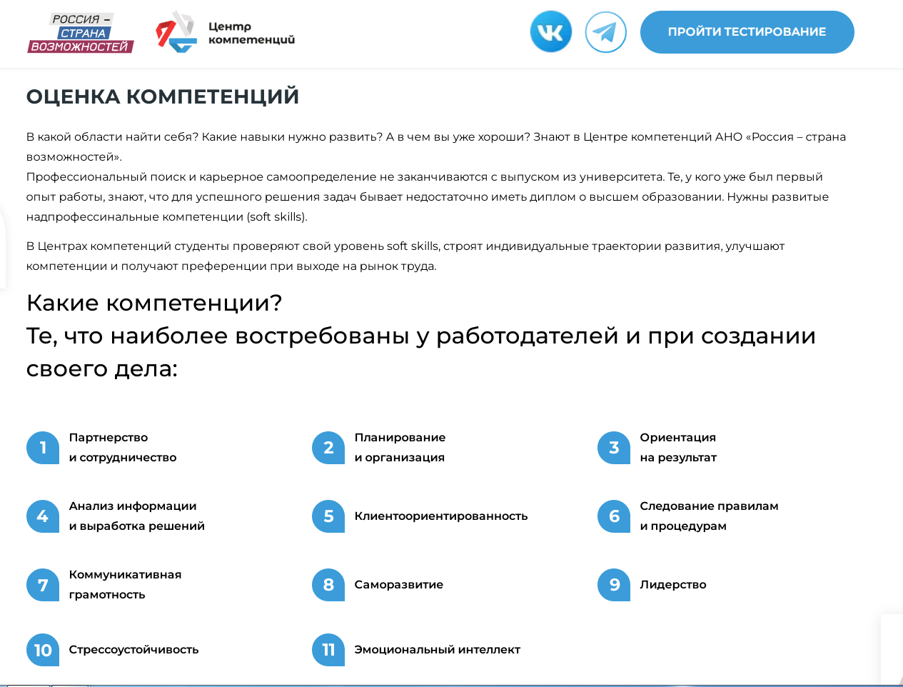
.

Дополнительно можно рекомендовать студентам сделать анализ ФГОС высшего образования по программе бакалавриата, отнесенного к той же укрупненной группе, что и ФГОС СПО, по которому обучается группа. Задание будет полезно тем студентам, которые планируют после окончания обучения по программе СПО, поступать в вуз.

Код и наименование ФГОС | ФГОС СПО | ФГОС ВО
Вид программы: | программа подготовки квалифицированного рабочего, служащего / программа подготовки специалиста среднего звена
Наименование квалификация по ФГОС
Срок обучения | на базе среднего общего образования –
Срок обучения | на базе основного общего образования –
Области профессиональной деятельности, в которых выпускники могут осуществлять профессиональную деятельность
Виды деятельности, осваиваемые в соответствии с ФГОС
Общие/универсальные компетенции | ОК 01.
Общие/универсальные компетенции | ОК …
Общие/универсальные компетенции | ОК …
Профессиональные компетенции | ПК 1.1.
Профессиональные компетенции | ПК…
Профессиональные компетенции | ПК…
Возможные места трудоустройства
Образовательные организации высшего образования, в которых можно продолжить обучение

Статья 11. Федеральные государственные образовательные стандарты и федеральные государственные требования. Образовательные стандарты и самостоятельно устанавливаемые требования. Федеральный закон "Об образовании в Российской Федерации" от 29.12.2012 N 273-ФЗ. https://base.garant.ru/70291362/9d78f2e21a0e8d6e5a75ac4e4a939832/

